全国高校区块链大赛

参赛方案

参赛作品名称： 基于跨链技术的多平台评论系统

参赛团队名称： TJU-实事求是

参赛领队姓名： 徐天一

联 系 电 话： 15122442242

参 赛 学 校 ： 天津大学

**作品基本信息表**

|  |  |  |  |  |
| --- | --- | --- | --- | --- |
| 作品名称 | 基于跨链技术的多平台评论系统 | | | |
| 所属应用领域 | □金融服务 □供应链管理 ☑文化娱乐  □智能制造 □社会公益 □教育就业 ☑其他_ 信用体系 | | | |
| 与《参考架构》功能组件的映射关系 | 用户层 | ☑用户功能 ☑业务功能 ☑管理功能 | | |
| 服务层 | ☑接入管理 ☑节点管理 ☑账本管理 | | |
| 核心层 | ☑共识 ☑账本记录 ☑摘要 ☑隐私保护 ☑数字签名 ☑加密  ☑时序服务 ☑智能合约 | | |
| 开发语言 | C# | | 开发环境 | Windows/MacOS/Linux |
| 区块链开发  底层平台 | AElf Enterprise区块链系统 | | | |
| 参赛作品介绍 | 项目概览：致力于做一个利用区块链“跨链机制”的可以实现跨应用平台的评论管理系统。开发出一款集评论溯源、评论激励、跨应用评论管理等功能于一身的“工具”。提供必要的API供上层应用接入。  我们项目针对的问题及解决方案  1、评论作假、篡改。  通过数据上链、保证评论不可篡改、不可删除。  2、评论及信用不溯源，职业差评/好评师、用户对评价可以不负责，随意评论。  通过确认唯一用户id和区块地址，结合链上数据不可篡改的特性，做到评论及信用溯源。  3、各个平台之间信息及信用不互通。  通过公证人模式实现跨链，打破信息孤岛，通过跨链通信实现平台或业务之间的信息及信用互通。  4、优质内容贡献者不一定能获得激励  通过公开数据或者智能合约来约定激励和惩罚机制，减少垄断后，应用方对用户不负责的情况。  5、已有区块链系统搭建的业务资源不隔离  通过多链的模式，每个业务独立部署，互不影响。  落地优势：   1. 市场潜力大：该平台应用场景很多，受众很大。 2. 创新程度高，产品特点新颖。该项目以跨评论平台为切入点进行创新研究。   3、盈利模式清晰明显。 | | | |

**参赛方案**

一、参赛作品背景说明

* **项目背景**

1. 评价是引导消费的重要因素。

评论功能是开发者与用户体验交互的重要途径。在一个关系社区里，当用户有互动需求和强烈的表达需求时，此时评论功能不仅能满足用户需求，还可以增加用户参与感，对增加用户黏性大有裨益。

1. 目前还很难实现在验证身份信息的前提下可溯源的跨平台评论

虽然许多软件都提供评论功能，但是不同软件之间评论者的身份验证信息（或者说评论信用等级）不能共享。

1. 近年，网上评论乱象屡禁不绝

例如店家恶意删除评论、“职业差/好评师”、各种“刷单”乱象、“申请小号”等。极大程度的拉低了电商平台评论的可信度，甚至可能涉及到对店家的勒索敲诈等违法问题。

* **解决的问题及项目意义**

1. 评论作假、篡改

通过数据上链、保证评论不可篡改、不可删除。

1. 评论及信用不溯源，职业差评/好评师、用户对评价可以负责，随意评论

通过确认唯一用户id和区块地址，结合链上数据不可篡改的特性，做到评论及信用溯源。

1. 各个平台之间信息及信用不互通

通过跨链模型的公证人模式打破信息孤岛，通过跨链通信实现平台或业务之间的信息及信用互通。可以利用区块链“跨链技术”解决不同评价平台之间的用户身份不明确（是不是可信用户）问题。如此可以很大程度地节省用户在不同平台的“信用成长”时间，可以简化各种平台繁复的用户身份确认（确认该用户是不是恶意评论者）流程。

1. 优质内容贡献者不一定能获得激励

通过公开数据或者智能合约来约定激励和惩罚机制，减少垄断后，应用方对用户不负责的情况。

1. 已有区块链系统搭建的业务资源不隔离

不同平台的数据及智能合约部署在不同的链上，平台间资源隔离，业务之间不会有预期外的干扰。

* **落地优势**

1. 市场潜力大，需求大

该平台应用场景很多，受众很大。目前极大一部分应用（尤其是电商产业）都会设置评论功能。并且目前评论系统的真实性，可溯源机制，激励机制等都需要完善。这些评论平台都可通过API接口接入该项目。

1. 创新程度较高，产品特点新颖
2. 立题方面：该项目以跨评论平台为切入点进行创新研究。最终目的是实现一种高度 用户信用信息“共享化”的工具。解决评论系统“信息孤岛”的相关问题。
3. 技术方面：利用公证人模式的“跨链机制”打破不同评论平台之间相对“孤立”的 状态。进行一些信息和信用的转移。
4. 盈利模式清晰

对于评论平台与项目维护者而言是双向互利的，有利于长足发展。

1. 对于该项目的维护者而言：盈利主要来源在于评论平台接入与管理需要收取费用。
2. 对于评论平台而言益处：可以减轻自己评论管理的压力，可以与其他已经接入的平 台“共享”一些用户信用信息。可以优化自己的评论内容，增强评论可信度与应用 体验感。减少相应的评论乱象。自己可以通过一些平台上的店铺获利（店铺排名、 店铺广告宣传等（这些逻辑由平台自己制定））
3. 产品性能稳定

通过公证人模式打破信息孤岛，通过跨链通信实现平台或业务之间的信息及信用互 通。由于不同业务平台是以侧链的方式接入的，所以互相之间影响较小。当某一条侧链 崩溃时对于主链以及其他侧链而言影响较小。不同侧链之间耦合程度低。每个业务独立 部署，互不影响。

1. 同类产品竞争程度较小，产品竞争优势明显

虽然目前可能某些应用可以通过账号关联实现“一个账号登录不同应用”（比如QQ登录、微信登录等）但是这种方式一般不会进行一些信息的“转移”，只是简单的提供一个关联登录的功能，没有真正达到平台之间重要信息的转移，所以关联度不高。市场上同类产品数量较少，所以前期竞争力会小很多。

1. 产品层次结构清晰，灵活性强，提升用户体验

通常来说，不同的评价体系虽然表面看起来形式各异，五花八门。但是从基本思想来说， 都是大同小异的。即用户可以进行的操作大致一样（点赞/点dislike/评论/回复），并且 用户的“成长过程”也是一致的，都会依靠“信用值”或积分进行量化。我们的产品就 是将这一部分相通的逻辑抽离出来（形成智能合约），这样完成产品最底层的部署。为 了满足不同评论平台各自的“个性化逻辑”，我们对于“业务级”的评论规则不会控制。 这样不同的业务逻辑可以由接入服务的平台自由制定。产品评论体系层次分明，可拓展 性强。

1. 产品跨平台性强，可运行于多种环境

基于aelf的链结构部署可运行于Windows/MacOS/Linux等多种操作系统，产品跨平台性 强。

二、参赛作品介绍（特点和创新点）

* **产品功能**

1. 可以利用区块链“跨链技术”解决不同评价平台之间的用户身份不明确（是不是可信用户）问题。如此可以很大程度地节省用户在不同平台的“信用成长”时间，可以简化各种平台繁复的用户身份确认（确认该用户是不是恶意评论者）流程。
2. 可以完善当前的评论机制，杜绝恶意删评论、篡改评论的问题。
3. 评论可溯源。当某一条评论可能存在问题时，可以精准追溯到发出评论的address，进而可以对恶意评论者采取一定的惩罚措施（例如限制评论权利或者限制在其他应用评论）。
4. 增强不同评论平台间的联系，实现不同平台间通信，减小各个平台的管理压力。

* **使用区块链技术**

1. 区块链跨链技术

这一个特点很好地契合我们的需求---跨应用评论以及跨应用时的信息管理。利用跨链技术可以打破评论平台之间相对“孤立”的状态。更易进行一些信息的转移（例如用户的信用信息），方便管理。

1. 使用具有多链特性的区块链底层

不同的平台或者业务搭在与不同的链上。由于平台和业务是以侧链的方式接入的，资源是相互隔离的，当某一条侧链崩溃时，不会影响主链以及其他侧链的运行。

1. 区块链不可篡改的特性

可以保证评论数据的原始性、真实性。

1. 智能合约

区块链可以在合约里部署统一的评价激励（惩罚）逻辑，优化相关业务。

* **产品创新点**

利用跨链模型的公证人模式打破信息孤岛，打破不同评论平台之间相对“孤立”的状态。进行一些信息和信用的转移。

三、参赛作品的实现思路说明

* **项目流程简介**

1. 局部（单一dapp）流程

不同的dapp部署在区块链的不同侧链上，每条侧链（dapp）有自己的各自的信用积分，当有用户注册该dapp时，该用户账户（address）中会有一个初始积分。之后用户登录发表评论或者进行一些点赞、回复等操作时会根据合约进行积分的变化。

1. 全局（dapp之间）流程

当同一用户登录另外一个dapp时，用户的信用积分会进行“跨链”，相当于积分在两个相对“孤立”社区间的实时转移。这样就实现了不同dapp之间对于用户账户积分的“交流”。用户在不同dapp之间的“成长”过程不再是私有的，“成长”信息由于跨链实现了“公认”。相当于dapp1中该用户账户中的积分实时转移到了dapp2中该用户账户中。

* **业务场景定义**

评论用户 评论平台（dapp） 某条评论

* **评论规则**

用户可以发表评论；

用户可以点赞（like）某一评论；

用户可以点（dislike）某一评论；

用户可以回复某条评论。

本项目不使用token机制，但是每个address拥有一个代表自己信用值的“积分”，用来进行激励。

当发布一条评论时，相当于该address发起一笔公开交易，当用户回复评论时也相当于自己发表了一条评论，同样可以接收其他用户的like、dislike以及回复。

* **智能合约（激励逻辑）**

1. 用户发表一条评论（包括回复评论）：应该有所激励，所以当前账户积分值会有所提高，但是为了避免该评论是由某账户发出的恶意评论，所以此时的增长值应该是较小的。这样可以尽量维持一个全局合理性。---用户发评论如果不给增长值就会打击参与积极性；如果给的较高就会为恶意评论滋生创造条件。
2. 用户赞了一条评论：此时点赞用户将获得一个较小的积分增长值（较小的原因是在保证用户参与积极性的前提下避免为恶意评论创造条件），同时被点赞用户将获得一个较高的积分增长值。
3. 用户dislike了一条评论：当前用户获得较小的积分增长值（原因同上），同时，被dislike的账户积分获得一个减小值。
4. 用户回复了某条评论：当前用户获得和上面第一条（发表评论）同样的“待遇”，自己回复的评论也可以被like 或者dislike进而改变自己的积分，被回复用户将获得一个较高的积分增长值。（因为提高了更多人的参与积极性）
5. 恶意节点的判定与惩罚：当完成跨链之后如果发现当前账户信用积分值低于某个阈值时，说明该用户的评论经常被dislike，此时就有很大的概率可以认为该节点是恶意节点（小号、刷评论等），此时就可以限制该账户的评论功能吗“冻结”该用户的信用积分限制转移等。

* **反作弊机制的完善**

如果商家创建大量小号给自己的号点赞，或者给点dislike，处理方案如下：

可以从以下几个方面限制：

当积分低于某个值，但又并未低于“被封号”的阈值（例如刚刚创建的新号），此时限制用户like或dislike行为（可以对次数进行限制，也可以完全限制该功能）

可以通过比对当前用户的“行为”（like或dislike）与“多数行为”的差异，进行细化的判断。例如“多数行为”是dislike，而当前用户点击了“like”,就有恶意评价的嫌疑，此时可以限制该操作执行（即like不成功）。

* **项目架构图**

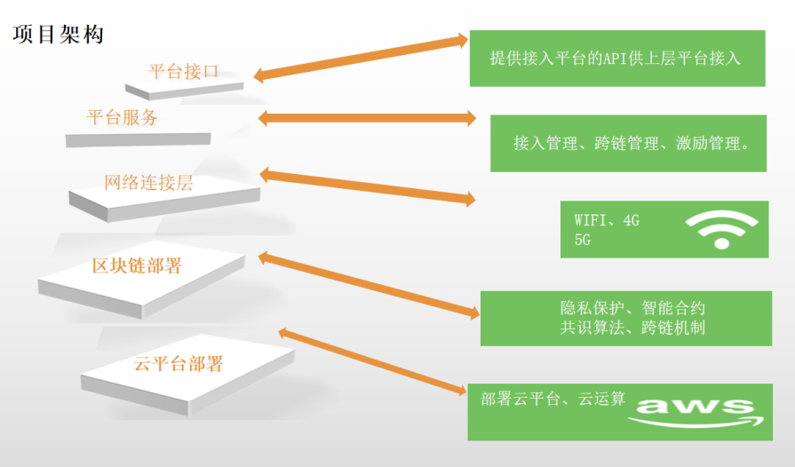

* **技术架构图**

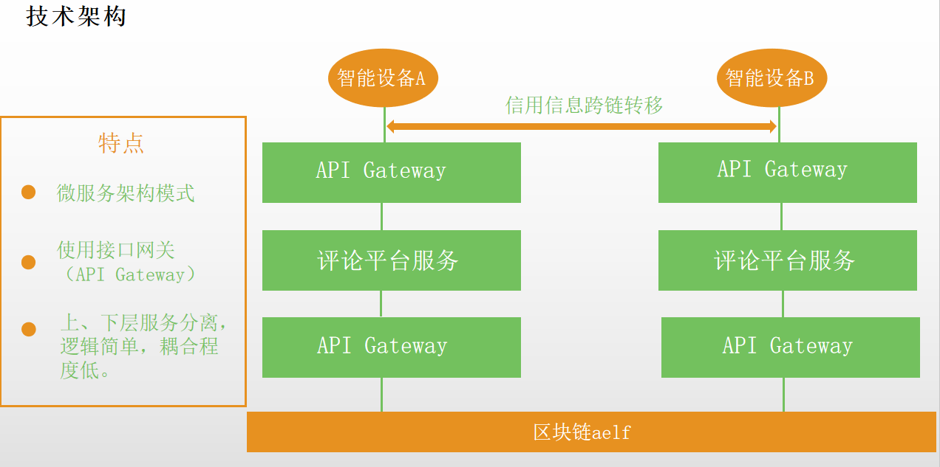

四、参赛作品与《参考架构》的映射关系说明

|  |  |  |  |
| --- | --- | --- | --- |
| 功能层 | 组件 | 对应开发的模块 | 说明 |
| ☑用户层 | ☑用户功能 ☑业务功能 ☑管理功能 | 评论交互界面/用户注册模块 |  |
| ☑服务层 | ☑接入管理 ☑节点管理 ☑账本管理 | 评论查询/新业务接入平台/信用生成与授予 |  |
| ☑核心层 | ☑共识 ☑账本记录 ☑摘要 ☑隐私保护 ☑数字签名 ☑加密 ☑时序服务 ☑智能合约 | AElf Enterprise区块链系统 | 仅为使用 |

五、参赛作品的应用场景说明

* **应用场景**

该平台应用场景很多，受众很大。目前极大一部分应用（尤其是电商产业）都会设置评论功能。这些评论平台都可通过API接口接入该项目。另外，其余一些文化娱乐领域也都会涉及到评论体系。（音乐、视频播放器等）

* **产品落地可行性**

1. 创新程度高，产品特点新颖。

该项目以跨评论平台为切入点进行创新研究。最终目的是实现一种高度用户信用信息“共享化”的工具。虽然目前可能某些应用可以通过账号关联实现“一个账号登录不同应用”（比如QQ登录、微信登录等）但是这种方式一般不会进行一些信息的“转移”，只是简单的提供一个关联登录的功能，没有真正达到平台之间重要信息的转移，所以关联度不高。

1. 盈利模式清晰明显。

对于评论平台与项目维护者而言是双向互利的，有利于长足发展。

对于该项目的维护者而言：盈利主要来源在于评论平台接入与管理需要收取费用。

对于评论平台而言益处：可以减轻自己评论管理的压力，可以与其他已经接入的平台“共享”一些用户信用信息。可以优化自己的评论内容，增强评论可信度与应用体验感。减少相应的评论乱象。自己可以通过一些平台上的店铺获利（店铺排名、店铺广告宣传等（这些逻辑由平台自己制定））

六、参赛团队介绍

* 参赛团队简介

领队：徐天一

天津大学智能与计算学部优秀工程师，硕士学历，研究方向为人工智能，在区块链及物联网相关领域有丰富经验。发表过相关论文两篇。

组员：

刘焱宁：天津大学智能与计算学部软件工程大二学生，曾为天津大学ACM队队员，参加过第43届ACM-ICPC国际大学生程序设计竞赛亚洲区域赛（徐州站）并获得银奖，参加过“华为杯”天津大学第五届程序设计挑战赛并获得优秀奖，目前在校级微软学生俱乐部工作，担任技术部主席，负责社团内部的技术分享。

高燔：天津大学智能与计算学部软件工程大二学生，曾为天津大学ACM队队员，参加过第四届 ACM-CCPC中国大学生程序设计竞赛区域赛（秦皇岛站）以及第43届ACM-ICPC国际大学生程序设计竞赛区域赛（泰国佛统站）。热衷于学习计算机知识，希望借此机会了解区块链技术。在区块链溯源、区块链信用体系以及利用区块链解决信息孤岛的方向继续努力。

王梦阳：天津大学智能与计算学部软件工程大二学生，具有较强的编程能力。有较丰富的网页制作经验（淘宝店铺网页制作经验）。精通PS、AI 等软件。在前端交互，UI设计方面有一定开发经验。享受编程和利用代码实现一定功能的过程。

师佳怡：天津大学智能与计算学部软件工程大二学生，拥有一定的网页设计制作和移动平台应用开发经验，了解区块链技术，对物联网与区块链相关领域有一定的了解与研究。希望借此项目在“区块链+物联网”方向有更深的理解和研究。

1. web应用UI展示



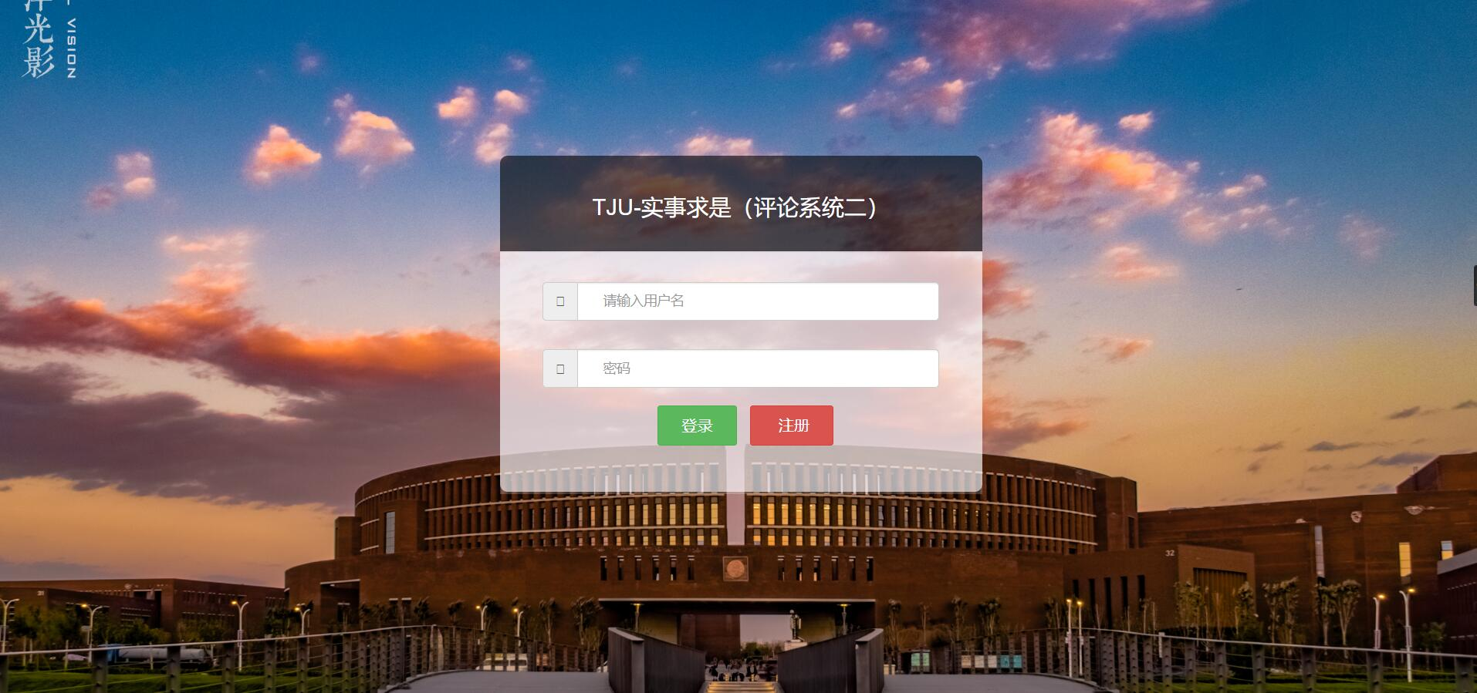

用户注册及登录界面

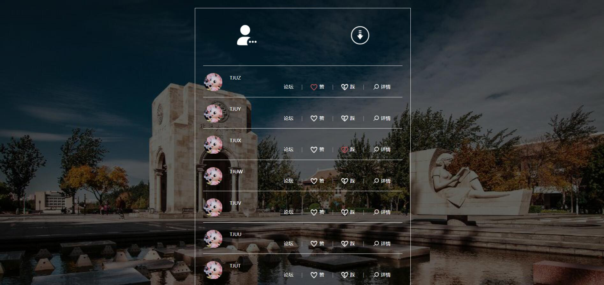

用户评论界面